NOM, Prénom : Date :
6°…

Note | Observations | Visa

In2 Utiliser un logiciel de géométrie dynamique



$\boxed{Les outils de GeoGebra}$

Mesures
Coniques
Cercles
Points
Pointeurs
Affichage
Transformations
Polygones
Lignes
Curseur
Droites
spéciales

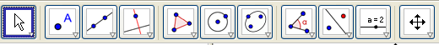

En cliquant sur la petite flèche en bas à droite de chaque icône, on fait apparaître un menu dans lequel on choisit l’outil que l’on veut.

Constructions

Les angles dans un triangle

Consignes générales
Chaque manipulation est précédée d’un . Colorie ces cases au fur et à mesure que tu progresses.
Tu dois répondre à 3 questions (Q1 à Q3), puis te connecter à LaboMeP et enfin résoudre trois exercices « papier » classiques.

Énoncé

1°) Trace un triangle quelconque ABC

Réalisation avec GeoGebra

Lance le logiciel GeoGebra en cliquant sur Démarrer Tous les programmes Mathématiques GeoGebra GeoGebra V5.0.

Dans le menu Options, clique sur Arrondi et choisis 1 décimale.

Dans le menu Options, clique sur Avancé… Dans la fenêtre qui s’ouvre, clique en haut sur l’avant-dernier icône (Préférences – Défaut).

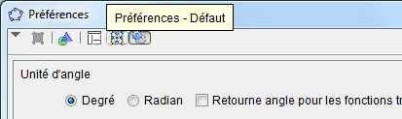
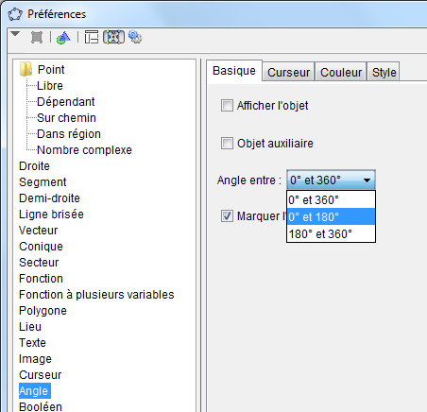
Dans la liste de gauche, clique sur Angles.

Dans Angle entre, choisis entre 0° et 180°.

Ferme la fenêtre en cliquant sur la croix.

Clique avec le bouton droit sur la feuille de dessin et clique sur Axes et Grille pour faire disparaître le repère et le quadrillage.
Sélectionne l’outil Polygone 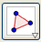 .
Clique sur la feuille de dessin : un point nommé A apparaît.

Clique plus loin pour placer un deuxième point, nommé B.
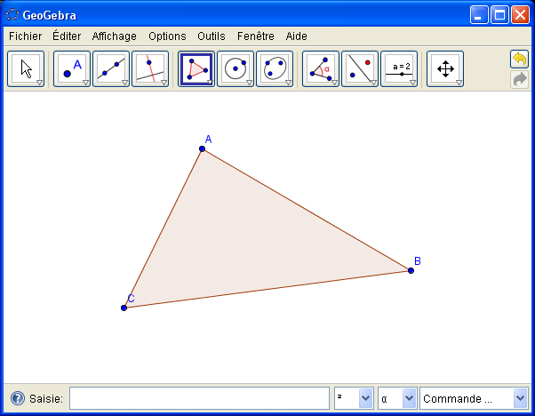
Clique encore une fois pour obtenir C.

Pour terminer le triangle, clique sur le point A (le curseur devient une flèche au lieu d’une croix) : tu dois obtenir une figure comme ci-contre :

On peut modifier la position des points et obtenir des triangles différents : sélectionne l’outil Déplacer 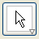.
Clique sur le point A et garde le bouton de la souris enfoncé : la flèche se transforme en main qui « attrape » le point A. Si tu bouges la souris (bouton enfoncé), tu peux déplacer A (pareil avec B et C), ce qui déforme le triangle.
2°) Mesure les trois angles , et du triangle ABC.

3°) Calcule la somme + + .

4°) Effectue les trois exercices de LaboMeP.

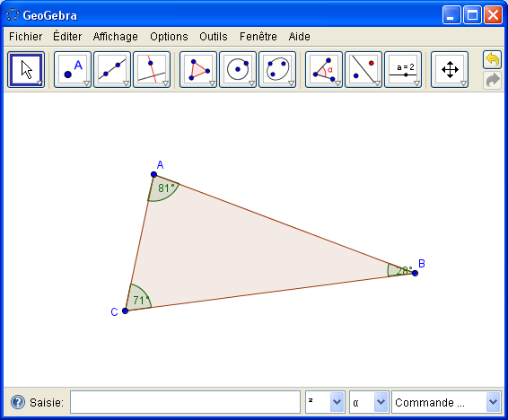
Sélectionne l’outil Angle 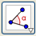 .

Pour mesurer l’angle , clique dans l’ordre sur A (seulement quand le curseur devient une flèche et que le point grossit !!!), puis sur B, puis sur C.

Fais la même chose pour les
angles et .

Tu dois obtenir une figure
ressemblant à celle-ci :

$\boxed{Q1}$ Modifie le triangle en déplaçant ses sommets, comme expliqué plus haut.
Que constates-tu au sujet des mesures des angles ?

$\boxed{Q2}$ En déplaçant les sommets, tu peux obtenir des triangles différents : pour 5 triangles différents obtenus, complète le tableau avec les trois angles affichés. Ajoute ensuite les trois mesures dans la 4ème ligne puis écris l’arrondi à l’unité de ce résultat dans la dernière ligne :

 | Triangle 1 | Triangle 2 | Triangle 3 | Triangle 4 | Triangle 5
$_{=}$
$_{=}$
$_{=}$
+ + $_{=}$
Arrondi à l’unité du résultat précédent :

$\boxed{Q3}$ En utilisant les résultats du tableau, complète la propriété suivante :

Dans un ……………………, la ……………….. des
trois ……………… est toujours égale à ……….. degrés.

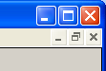
Tu peux maintenant réduire la fenêtre de GeoGebra en cliquant sur le petit tiret en haut à droite de la fenêtre :

Connecte-toi au site labomep.net avec tes codes EduConnect.

Ex 1 | Ex 2 | Ex 3
Clique sur la séance « 6-06 Angles dans un triangle » et inscris la note obtenue à chaque exercice :

Résous maintenant les trois exercices suivants, en rédigeant et en écrivant tes calculs :

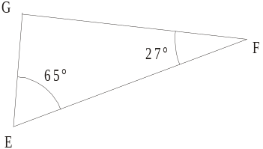
Exercice n° 1
EFG est un triangle quelconque, avec $_{=}$ 27° et $_{=}$ 65°.
Calcule la mesure de l’angle .

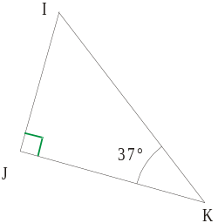

Exercice n° 2
IJK est un triangle rectangle en J avec $_{=}$ 37°.
Calcule la mesure de l’angle .

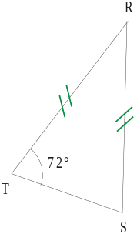

Exercice n° 3
RST est un triangle isocèle en R avec $_{=}$ 72°.
Calcule la mesure de l’angle .

